2021 m. 11–14 sav. (2021 m. kovo 15–balandžio 11 d.)

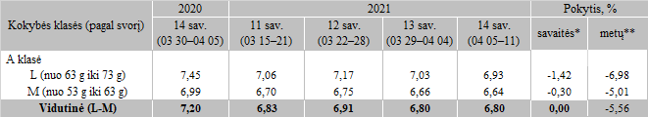

*lyginant 2021 m. 14 savaitę su 13 savaite

**lyginant 2021 m. 14 savaitę su 2020 m. 14 savaite

Pastaba: vidutinės kainos skaičiuojamos svertiniu būdu

Šaltinis: ŽŪIKVC (LŽŪMPRIS)

[2021-04-15](https://www.vic.lt/zumpris/2021/04/15/svieziu-supakuotu-kiausiniu-pardavimo-vidutines-didmenines-kainos-lietuvos-imonese-eur-100-vnt-be-pvm-2021-m-11-14-sav/)

[Paukštienos sektoriaus vidaus rinka](https://www.vic.lt/zumpris/category/paukstienos-sektorius/paukstienos-sektoriaus-vidaus-rinka/)